PROGRAMA DE INTEGRACIÓN ESCOLAR – LICEO MIXTO BÁSICA N° 2. LOS ANDES

 

**APOYO PIE: Educadora Diferencial Erika Olguín Briceño CURSO: 5° BÁSICO**

* **Objetivo:** Trabajar las Funciones Temporales para entender y crear relaciones entre los conceptos.

**Piensa, piensa y luego responde**



1.- Escribe el número que corresponde a cada mes.

Enero:_______ Marzo:_______ Septiembre:_______ Diciembre:_______

Junio:________ Octubre:______ Febrero:__________ Julio:____________

Mayo:________ Agosto:_______ Abril: ____________ Noviembre:_______

2.- Ahora escribe los meses del año de forma ordenada.



Mes N° 1.- ________________ mes N° 2.- ________________ mes N° 3.- ________________

mes N°4.-_________________ mes N° 5.- ________________ mes N°6.- ________________

mes N°7.- ________________ mes N°8.- ________________ mes N° 9.- ________________

mes N°10.- ________________ mes N°11.- ________________ mes N°12.-________________

3.- observa el mes que aparece a continuación y luego responde lo que se te pregunta más abajo.

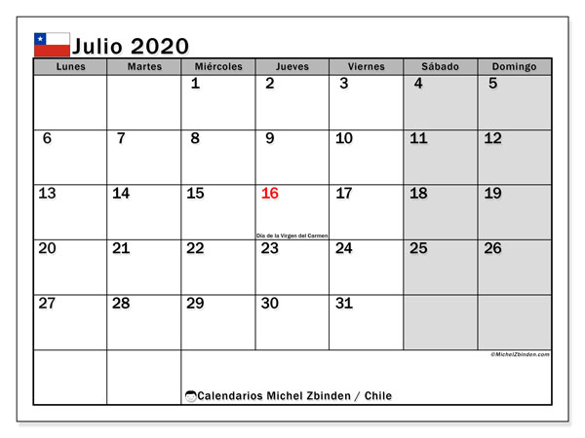

a.- ¿Cuántos días tiene Julio? _______

b.- ¿Qué día es el primer domingo de Julio? _____________

c.- ¿Qué día de la semana es el último día del mes? _____________

d.- ¿Cuántos fines de semana hay en Julio? ______________

e.- Colorea el día de mi cumpleaños. Pista: es el penúltimo día del mes.

4.- Ahora cuéntame de ti.

a.- ¿A qué hora te levantas? _______________________ 

b.- ¿A qué hora almuerzas? ________________________ 

c.- ¿A qué hora es tu última comida del día? ___________________ 

d.- ¿A qué hora te acuestas? _____________________ 

5.- Recuerda lo que hiciste ayer y anótalo incorporando las palabras **por la mañana, a mediodía, por la tarde y por la noche.**



**____________________________________________________________________________________________**

**_____________________________________________________________________________________________**

**_____________________________________________________________________________________________**

**_____________________________________________________________________________________________**

**_____________________________________________________________________________________________**

**_____________________________________________________________________________________________**

6.- Contesta estas preguntas.

a.- ¿Cuántos días tiene una semana? _________________________________

b.- ¿Cuántos meses tiene un año? ___________________________________

c.- Febrero es un : _______________________

d.- Miércoles es un: ______________________

7.- Escribe el nombre de la estación del año que más te gusta y cuénta por qué es tu preferida.











